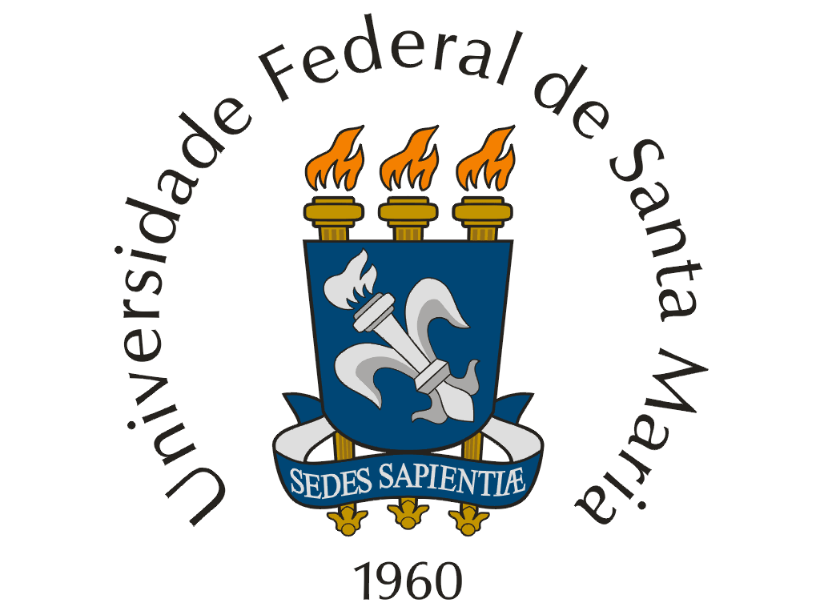 | UNIVERSIDADE FEDERAL DE SANTA MARIA  PROGRAMA DE DISCIPLINA

DEPARTAMENTO:
QUÍMICA

IDENTIFICAÇÃO DA DISCIPLINA:
CÓDIGO | NOME (CARGA HORÁRIA - CRÉDITOS) | CARÁTER
QMC1811 | Química de Organometálicos dos Elementos de Transição (45-3) | Eletiva

EMENTA:
Aspectos gerais. Ligantes σ-doadores. Ligantes σ-doadores e π-receptores. Ligantes σ e π-doadores e π-receptores. Ligações intermetálicas e formação de clusters. Catálise organometálica. Noções sobre caracterização espectroscópica de organometálicos.

PROGRAMA:
TÍTULO E DISCRIMINAÇÃO DAS UNIDADES

UNIDADE 1 – ASPECTOS GERAIS

1.1 - Propriedades e tendências das ligações M-C: Polaridade da ligação M-C
1.2 - Tipos de ligantes
1.3 - Acidez/basicidade de Lewis e teoria de Pearson aplicada a organometálicos

UNIDADE 2 – LIGANTES σ-DOADORES

2.1 - Síntese de alquilas e arilas de metais de transição

2.2 - Propriedades dos organometálicos com σ-doadores

2.3 - Estabilidade termodinâmica X labilidade cinética

2.4 - Complexos com ligantes perfluorados

UNIDADE 3 – LIGANTES σ-DOADORES E π-RECEPTORES

3.1 - Complexos com alquenos
3.2 - Complexos com alquinos
3.3 - Complexos com carbenos
3.4 - Complexos com carbinos
3.5 - Carbonilas metálicas: Síntese e estrutura; Complexos carbonílicos com pontes; Teoria do orbital molecular aplicada a carbonilas metálicas; Principais reações das carbonilas metálicas
3.6 - Isonitrilas metálicas

UNIDADE 4 – LIGANTES σ E π-DOADORES E π-RECEPTORES

4.1 - Complexos olefínicos
4.2 - Complexos com alquinos
4.3 - Complexos alílicos
4.4 - Complexos poli-enílicos

4.5 - Ligantes cíclicos: Cátions ciclopropenila C₃R₃⁺; Ciclobutadieno C₄H₄; Ânions ciclopentadienila C₅H₅⁻

4.6 – Metalocenos: Métodos de síntese; Estrutura eletrônica e ligação; Reações dos metalocenos (Metalocenos carbonílicos, Metalocenos halogenados, Metalocenos e hidretos, Metalocenos nitrosílicos)
4.7 - Organometálicos derivados de arenos: Métodos de síntese; Estrutura eletrônica e ligação; Principais reações
4.8 - Complexos derivados de C₇H₇⁺ e C₈H₈

UNIDADE 5 – LIGAÇÕES INTERMETÁLICAS E FORMAÇÃO DE CLUSTERS

5.1 - Critérios para a formação de ligações M-M: Ligações múltiplas M-M
5.2 - Estrutura, ligação e contagem de elétrons em clusters
5.3 - Analogia isolobal
5.4 - Síntese sistemática de clusters

UNIDADE 6 – CATÁLISE ORGANOMETÁLICA

6.1 - Contagem de elétrons e catálise
6.2 - Hidrogenação de alquenos
6.3 - Hidroformilação
6.4 - Síntese do ácido acético: processos Monsanto e Cativa
6.5 - Reações de acoplamento: Reação de Heck; Reação de Suzuki; Reação de Sonogashira; Reação de Stille
6.6 - Processo Wacker
6.7 - Metátese de olefinas
6.8 - Reações de Fischer-Tropsch
6.9 - Oligomerização e polimerização
6.10 - Reforma de gás d’água
6.11 - Carbonilação de Reppe

UNIDADE 7 – NOÇÕES SOBRE CARACTERIZAÇÃO ESPECTROSCÓPICA DE ORGANOMETÁLICOS
7.1 - Espectroscopia vibracional de carbonilas metálicas
7.2 - RMN de 1H e 13C em organometálicos
7.3 - RMN de metais de transição em complexos organometálicos

UNIDADE 8 – AVANÇOS RECENTES EM QUÍMICA ORGANOMETÁLICA

8.1 - Ligantes hemilábeis
8.2 - Ativação da ligação C-H em alcanos
8.3 - Catálise assimétrica

BIBLIOGRAFIA:
BIBLIOGRAFIA BÁSICA E COMPLEMENTAR
ELSCHENBROICH, C.; Organometallics, 3rd Ed., Wiley-VCH, Weinheim, 2006.

MIESSLER, G. L.; FISCHER, P. J.; TARR, D. A.; Química Inorgânica, 5ª Ed., Pearson, São Paulo, 2014.

SHRIVER, D. F.; ATKINS, P. W.; Química Inorgânica, 4ª Ed., Bookman, Porto Alegre, 2008.

TOMA, H. E.; Coleção de Química Conceitual: Química de Coordenação, Organometálica e Catálise, Vol. 4, Blucher, São Paulo, 2013.

HOUSECROFT, C. E.; SHARPE, A. G.; Química Inorgânica, 4ª Ed., Vol. 1 e 2, LTC, Rio de Janeiro, 2013.

CRABTREE, R. H.; The Organometallic Chemistry of the Transition Metals, 4th Ed., Wiley, New York, 2005.

SPESSARD, G. O.; MIESSLER, G. L.; Organometallic Chemistry, 2nd Ed., Oxford University Press, Oxford, 2010.

HUHEEY, J. E.; KEITER, E. A.; KEITER, R. L.; Inorganic Chemistry - Principles of Structure and Reactivity, 4th Ed., Harper Collins College Publishers, New York, 1993.

DOUGLAS, B.; McDANIEL, D.; ALEXANDER, J.; Concepts and Models of Inorganic Chemistry, 3rd Ed., Wiley, New York, 1994.

KETTLE, S. F. A.; Physical Inorganic Chemistry: A Coordination Chemistry Approach, Oxford University Press, Oxford, 2000.

ATKINS, P. W.; OVERTON, T.; ROURKE, J.; WELLER, M.; ARMSTRONG, F.; HAGERMAN, M.; Shriver & Atkins’ Inorganic Chemistry, 5th Ed., OUP Oxford, Oxford, 2009.

JORDAN, R. B.; Reaction Mechanisms of Inorganic and Organometallic Systems, 3rd Ed., Oxford University Press, Oxford, 2007.

YAMAMOTO, A.; Organotransition Metal Chemistry, Wiley, New York, 1986.

DUPONT, J.; Química Organometálica: Elementos do Bloco d, Bookman, Porto Alegre, 2005.

Artigos científicos recentes sobre o tema publicados em periódicos da área.
 | Data: ____/____/____  ______________________  Coordenador do Curso | Data: ____/____/____  ___________________________  Chefe do Departamento

